

**Báo cáo đề tàI PHÁT TRIỂN GIAO DIỆN ỨNG DỤNG**

**ĐỀ TÀI**: …………...**Xây dựng giao diện ứng dụng website đặt tour du lịch**.

**NGÀY ĐĂNG KÝ**: …………………………**ngày 28 tháng 12 năm 2024**………...

**NGÀY HOÀN THÀNH**: …………….……..**ngày 20 tháng 03 năm 2025**..……….

**NGÀY NỘP**: ………………………………..**ngày 22 tháng 03 năm 2025**..……….

**GIÁO VIÊN HƯỚNG DẪN**: ……………....**ThS Từ Thị Xuân Hiền**..……………

**NHÓM THỰC HIỆN**: ………..……….........**Nhóm 11**..……………………………

**THÀNH VIÊN NHÓM 11**

|  |  |  |  |  |
| --- | --- | --- | --- | --- |
| **STT** | **Họ và tên** | **MSSV** | **Vai trò** | **Ghi chú** |
| 53 | Nguyễn Văn Minh | 22003405 | Nhóm trưởng | Có tham gia |
| 51 | Bùi Quang Minh | 22664411 | Thành viên | Có tham gia, không tương tác nhóm |
| 52 | Nguyễn Tấn Minh | 22001075 | Thành viên | Có tham gia |
| 54 | Trần Công Minh | 22638121 | Thành viên | Có tham gia, không tương tác nhóm |
| 55 | Trần Vũ Uyên My | 22002045 | Thành viên | Có tham gia, không tương tác nhóm |

**ĐÁNH GIÁ HIỆU SUẤT LÀM VIỆC TRONG NHÓM**

|  |  |  |  |  |  |  |  |
| --- | --- | --- | --- | --- | --- | --- | --- |
| **STT** | **Họ và tên** | **Ý thức** | **Chất lượng** | **Thời gian** | **Tương tác** | **Hoàn thành** | **TB** |
| 53 | Nguyễn Văn Minh | 100% | 100% | 100% | 100% | 100% | 100% |
| 51 | Bùi Quang Minh | 50% | 20% | 70% | 0% | 60% | 60% |
| 52 | Nguyễn Tấn Minh | 80% | 80% | 80% | 80% | 80% | 80% |
| 54 | Trần Công Minh | 50% | 30% | 70% | 0% | 65% | 65% |
| 55 | Trần Vũ Uyên My | 50% | 20% | 70% | 0% | 60% | 60% |

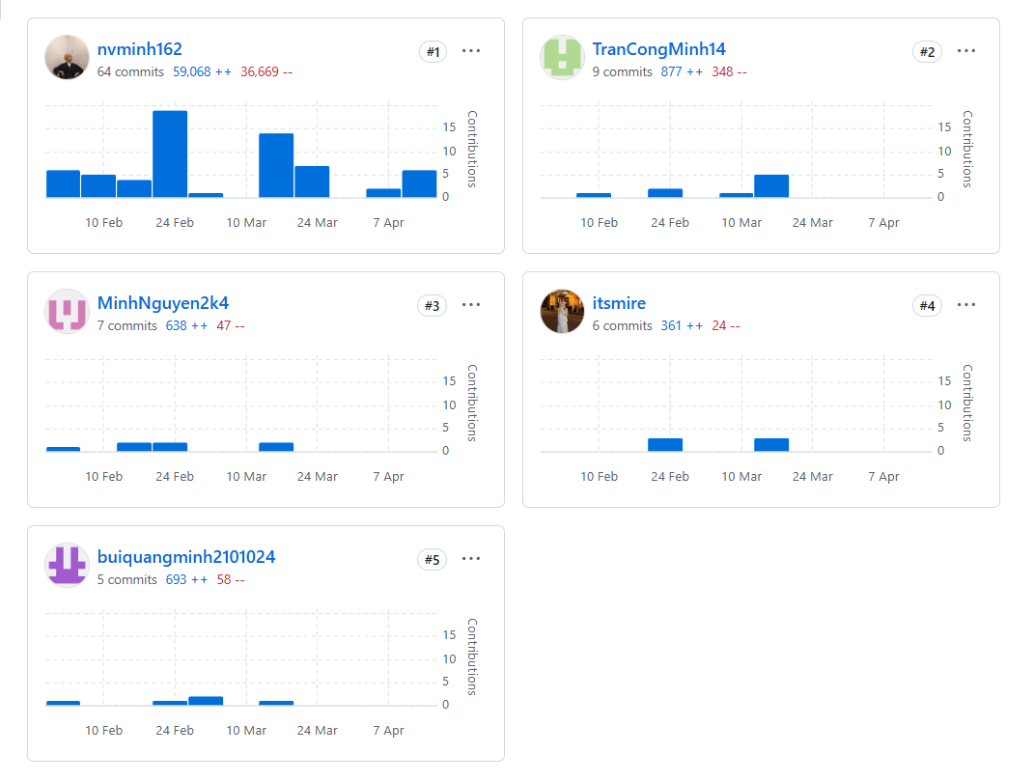

**NHIỆM VỤ**

|  |  |  |
| --- | --- | --- |
| **STT** | **Họ và tên** | **Nhiệm vụ** |
| 53 | Nguyễn Văn Minh | * Thiết lập toàn bộ cấu trúc dự án * Cài đặt các thư viện cần thiết cho ứng dụng * Phân chia components dùng chung tăng tính tái sử dụng * Xây dựng layout toàn bộ website * Chịu trách nhiệm trang:   + Trang chủ (Home Page)  + Form tìm kiếm (Search Modal)  + Form thông báo (Notify Modal)  + Trang Auth (Login, SignUp, Forgot Page)  + Không tìm thấy 404 (404 Page)  + Chi tiết đặt phòng (Hotel Detail Page)  + Chi tiết đặt du thuyền (Cruise Detail Page)  + Trang tra cứu đơn đặt (Lookup Page)  + Tìm vé máy bay (Flight Page)  + Tìm khách sạn (Hotel Page)  + Tìm du thuyền Backend (Cruise Page)   * Quản lý state Redux toolkit (Auth, SignUp, Forgot), custom hook * Viết báo cáo, vẽ sitemap và testcase toàn bộ cho dự án * Viết full xử lý Backend, tạo API kết nối cơ sở dữ liệu CRUD với MongoDB, lưu trữ cloud *MongoDB Atlat* thời gian thực. |
| 51 | Bùi Quang Minh | * Trang phân công và chịu trách nhiệm:   + Về chúng tôi (About Page)  + Điều khoản (Terms Page)  + Chính sách riêng tư (Privacy Page) |
| 52 | Nguyễn Tấn Minh | * Tạo các hàm Utils hỗ trợ tái sử dụng trong dự án * Giám sát thời gian và hỗ trợ về kỹ thuật cho toàn dự án * Trang phân công và chịu trách nhiệm:   + Doanh nghiệp (Business Page)  + Đầu trang (Header Layout)  + Chân trang (Footer Layout)  + Tìm du thuyền Frontend (Cruise Page) |
| 54 | Trần Công Minh | * Trang phân công và chịu trách nhiệm:   + Hướng dẫn dùng (UserManual Page)  + Thanh toán (Payment Page)  + Liên hệ (Contact Page) |
| 55 | Trần Vũ Uyên My | * Trang phân công và chịu trách nhiệm:   + Quy định (Regulations Page)  + Câu hỏi thường gặp (FAQ Page)  + Blog (Blog Page) |

**NHẬN XÉT GIẢNG VIÊN**

|  |
| --- |
|  |
|  |
|  |
|  |
|  |
|  |
|  |
|  |
|  |
|  |
|  |
|  |
|  |
|  |
|  |
|  |
|  |
|  |
|  |
|  |
|  |
|  |
|  |
|  |
|  |
|  |
|  |
|  |
|  |

**Mục Lục**

CHƯƠNG 1. GIỚI THIỆU ĐỀ TÀI 6

1.1 Mục đích 6

1.1.1 Giới Thiệu Tổng Quan (Tên ứng dụng là TourX) 6

1.1.2 Mục Đích 6

1.2 Cơ sở lý thuyết và các thông tin kỹ thuật: 7

*1.2.1* *Các Kiến Thức Lý Thuyết Vận Dụng cho Việc Hiện Thực Website:* 7

*1.2.2* *Lý Do và Ưu Điểm của Việc Áp Dụng:* 8

CHƯƠNG 2. XÂY DỰNG ỨNG DỤNG 9

2.1 Khả năng tương thích đa thiết bị (Responsive) 9

2.2 Sitemap 9

2.3 Giao diện 10

2.3.1 Trang chủ 10

2.3.2 Tìm du thuyền 10

2.3.3 Tìm vé máy bay 11

2.3.4 Tìm khách sạn 11

2.3.5 Trang chi tiết dịch vụ 12

CHƯƠNG 3. KIỂM THỬ ỨNG DỤNG BẰNG VITEST 13

3.1 Test Case 01: Validate Contact Form Submission 13

3.2 Test Case 02: Validate Contact Form Empty Fields 13

3.3 Test Case 03: Validate Email Format in Contact Form 14

3.4 Test Case 04: Validate Phone Number Format in Contact Form 14

3.5 Test Case 05: Check if CruiseForm renders and displays correct content 14

3.6 Test Case 06: Test users can enter yacht name into search box 15

3.7 Test Case 07: Check if the "location" and "price" dropdowns are displaying correctly 15

3.8 Test Case 08: Is "Search" displayed and navigated correctly? 15

3.9 Test Case 09: Test when clicking "Search", the page will scroll to the top 16

3.10 Test Case 10: Check FlightForm renders and displays correct content 16

3.11 Test Case 11: Check the departure and destination points, they must not be the same. 16

3.12 Test Case 12: Check that the departure date is not less than the current date and the return date is after the departure date. 17

3.13 Test Case 13: FlightForm Passenger Count Test 17

3.14 Test Case 14: FlightForm Search Button Test 17

3.15 Test Case 15: CruiseForm Input Placeholder Test 18

3.16 Test Case 16: CruiseForm Dropdown Render Test 18

3.17 Test Case 17: CruiseForm Search Button Test 18

3.18 Test Case 18: CruiseForm Scroll Behavior Test 19

3.19 Test Case 19: CruiseForm Link Navigation Test 19

3.20 Test Case 20: Kiểm tra Button render đúng thẻ khi có to hoặc href 19

CHƯƠNG 4. KẾT LUẬN – HƯỚNG PHÁT TRIỂN 20

4.1 Kết quả đạt được 20

4.2 Hạn chế của ứng dụng web 20

4.3 Hướng phát triển 20

CHƯƠNG 5. TÀI LIỆU THAM KHẢO 21

5.1 Giáo trình – Sách 21

5.2 Website 21

CHƯƠNG 6. Mã nguồn dự án và sản phẩm triển khai 21

6.1 Giới thiệu dự án (Introduce) 21

6.2 Mã nguồn dự án (Source Code) 21

6.3 Sản phẩm triển khai (Deployment Production) Error! Bookmark not defined.

# GIỚI THIỆU ĐỀ TÀI

## Mục đích

### Giới Thiệu Tổng Quan (Tên ứng dụng là TourX)

TourX là một nền tảng trực tuyến chuyên cung cấp các dịch vụ và thông tin liên quan đến du lịch, khám phá và trải nghiệm văn hóa. Trang web này được thiết kế nhằm mục đích kết nối người dùng với các hoạt động du lịch độc đáo, tour du lịch, và các dịch vụ lưu trú tại nhiều điểm đến hấp dẫn trong và ngoài nước. Với giao diện thân thiện và dễ sử dụng, TourX hướng đến việc mang lại trải nghiệm tối ưu cho người dùng, từ khâu tìm kiếm thông tin đến đặt chỗ và thanh toán.

TourX không chỉ là một công cụ đặt tour thông thường mà còn là nơi chia sẻ những bài viết, đánh giá, và kinh nghiệm du lịch từ cộng đồng. Điều này giúp người dùng có cái nhìn toàn diện hơn về các điểm đến, đồng thời tạo ra một không gian tương tác giữa những người yêu thích du lịch. Trang web cũng tích hợp các công nghệ hiện đại để cá nhân hóa trải nghiệm, giúp người dùng dễ dàng tìm kiếm các gói dịch vụ phù hợp với nhu cầu và sở thích cá nhân.

Với sứ mệnh mang đến những chuyến đi ý nghĩa và đáng nhớ, TourX đang dần khẳng định vị thế của mình trong lĩnh vực du lịch trực tuyến, trở thành một địa chỉ tin cậy cho những ai đam mê khám phá và trải nghiệm.

### Mục Đích

#### *Mục Đích Chung*

TourX được xây dựng với mục đích chung là trở thành một nền tảng toàn diện, kết nối người dùng với các dịch vụ du lịch chất lượng, đồng thời cung cấp thông tin hữu ích và đáng tin cậy về các điểm đến, hoạt động du lịch, và văn hóa địa phương. Trang web hướng đến việc tạo ra một cộng đồng yêu thích du lịch, nơi người dùng có thể chia sẻ kinh nghiệm, đánh giá, và khám phá những hành trình mới. Mục tiêu lớn nhất của TourX là mang lại trải nghiệm du lịch trọn vẹn, từ giai đoạn lên kế hoạch đến khi kết thúc chuyến đi, thông qua việc tích hợp công nghệ hiện đại và dịch vụ chuyên nghiệp.

#### *Mục Đích Cụ Thể Đối Với Các Đối Tượng Sử Dụng*

* Đối với khách du lịch cá nhân:
* Cung cấp thông tin chi tiết và đa dạng về các điểm đến, tour du lịch, và hoạt động khám phá.
* Hỗ trợ người dùng dễ dàng tìm kiếm, so sánh, và đặt các gói dịch vụ du lịch phù hợp với nhu cầu và ngânsách.
* Tạo điều kiện để khách hàng chia sẻ đánh giá, kinh nghiệm, và nhận tư vấn từ cộng đồng du lịch.
* Đối với nhóm du lịch hoặc gia đình:
* Đề xuất các gói tour nhóm, dịch vụ lưu trú, và hoạt động phù hợp với nhu cầu của nhiều người.
* Hỗ trợ quản lý và tổ chức chuyến đi một cách thuận tiện thông qua các công cụ đặt chỗ và thanh toán trực tuyến.
* Đối với đối tác du lịch (công ty lữ hành, khách sạn, nhà cung cấp dịch vụ):
* Cung cấp một kênh quảng bá hiệu quả để giới thiệu dịch vụ và sản phẩm đến với khách hàng tiềm năng.
* Hỗ trợ quản lý đơn đặt, phản hồi từ khách hàng, và nâng cao chất lượng dịch vụ thông qua các công cụ phân tích và đánh giá.
* Đối với cộng đồng yêu thích du lịch:
* Tạo ra một không gian mở để chia sẻ kinh nghiệm, bài viết, và đánh giá về các điểm đến.
* Khuyến khích sự tương tác và kết nối giữa những người có cùng đam mê du lịch.
* Đối với nhà phát triển và quản trị trang web:
* Xây dựng một hệ sinh thái du lịch trực tuyến bền vững, có khả năng mở rộng và phát triển trong tương lai.
* Thu thập dữ liệu và phản hồi từ người dùng để không ngừng cải thiện chất lượng dịch vụ và trải nghiệm người dùng.

## Cơ sở lý thuyết và các thông tin kỹ thuật:

### *Các Kiến Thức Lý Thuyết Vận Dụng cho Việc Hiện Thực Website:*

Để xây dựng và vận hành một trang web như TourX, các kiến thức lý thuyết sau đây đã được áp dụng:

* Thiết kế giao diện người dùng (UI - User Interface):
  + Nguyên tắc thiết kế trực quan, đảm bảo giao diện dễ sử dụng, thân thiện với người dùng.
  + Áp dụng các quy tắc về màu sắc, bố cục, và typography để tạo sự hài hòa và thu hút.
* Trải nghiệm người dùng (UX - User Experience):
  + Tối ưu hóa quy trình tương tác của người dùng, từ tìm kiếm thông tin đến đặt chỗ và thanh toán.
  + Đảm bảo tính nhất quán và dễ dàng điều hướng trên mọi thiết bị (desktop, mobile, tablet).
* Công nghệ phát triển web:
  + Sử dụng các ngôn ngữ lập trình như JavaScript để xây dựng giao diện front-end.
  + Áp dụng các framework và thư viện hiện đại như React, TailwindCSS để tăng hiệu suất và khả năng tương tác.

### *Lý Do và Ưu Điểm của Việc Áp Dụng:*

* Lý do áp dụng các kiến thức lý thuyết:
* Đáp ứng nhu cầu người dùng: Các kiến thức về UI/UX giúp tạo ra một trang web dễ sử dụng, thu hút và giữ chân người dùng.
* Nâng cao hiệu suất: Các kỹ thuật tối ưu hóa và quản lý cơ sở dữ liệu giúp trang web hoạt động ổn định và hiệu quả, ngay cả khi lượng truy cập lớn.
* Đảm bảo an toàn thông tin: Bảo mật là yếu tố quan trọng để xây dựng lòng tin với người dùng, đặc biệt khi xử lý thông tin cá nhân và thanh toán trực tuyến.
* Ưu điểm của việc áp dụng:
* Tăng trải nghiệm người dùng: Giao diện thân thiện và quy trình đơn giản giúp người dùng dễ dàng tìm kiếm và đặt chỗ, từ đó tăng tỷ lệ chuyển đổi.
* Khả năng mở rộng: Công nghệ hiện đại và cơ sở dữ liệu được thiết kế tốt cho phép trang web dễ dàng mở rộng khi cần thiết.
* Tối ưu hóa chi phí: Việc áp dụng các công nghệ phù hợp giúp giảm thiểu chi phí vận hành và bảo trì trong dài hạn.

# XÂY DỰNG ỨNG DỤNG

## Khả năng tương thích đa thiết bị (Responsive)

|  |  |  |
| --- | --- | --- |
| **Mobile** | **Tablet** | **Desktop** |
|  |  |  |

## Sitemap

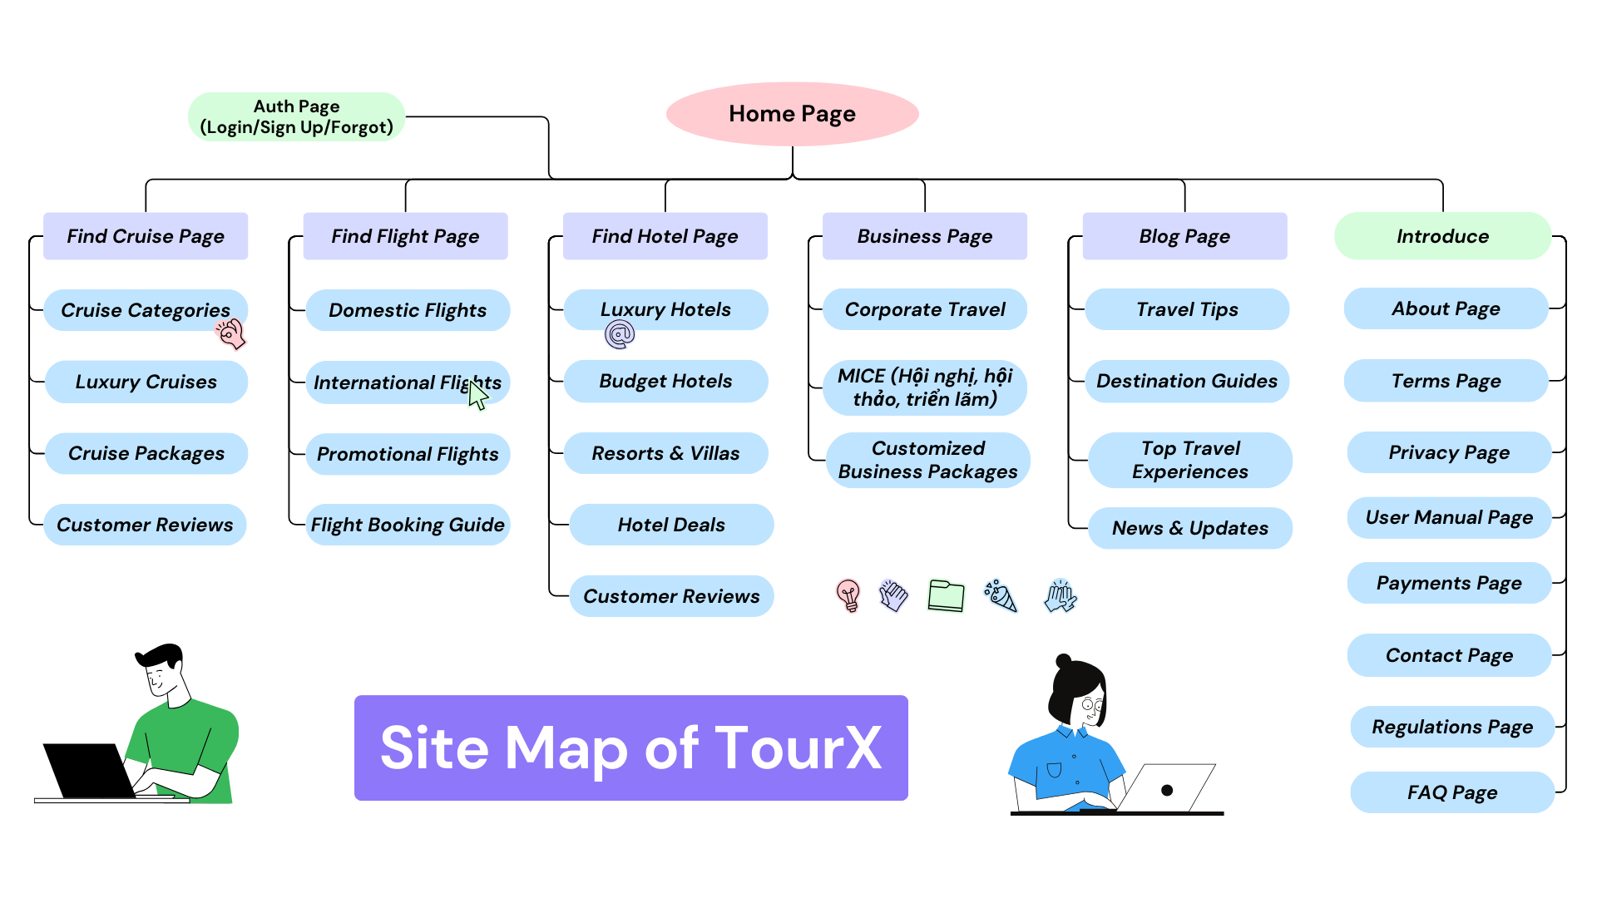

## Giao diện

### Trang chủ

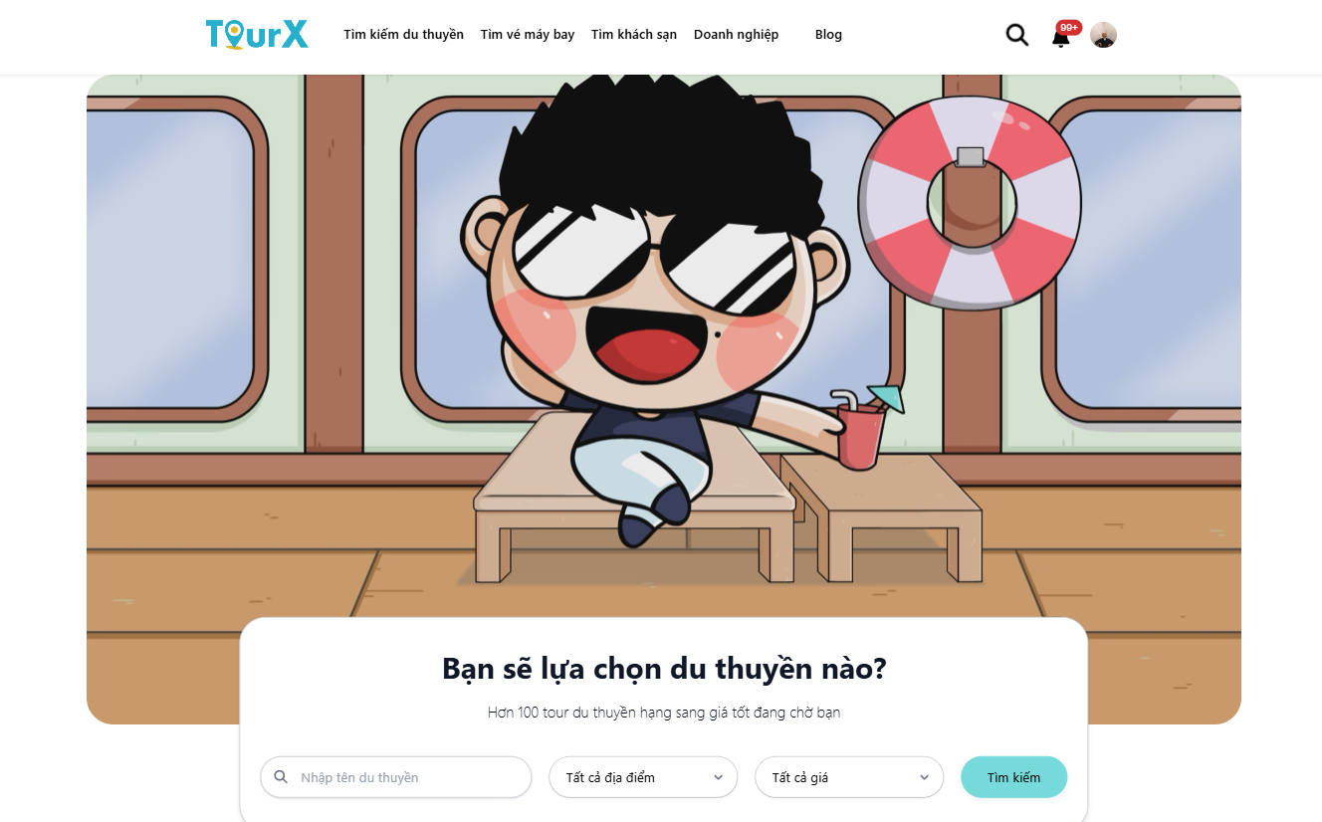

### Tìm du thuyền

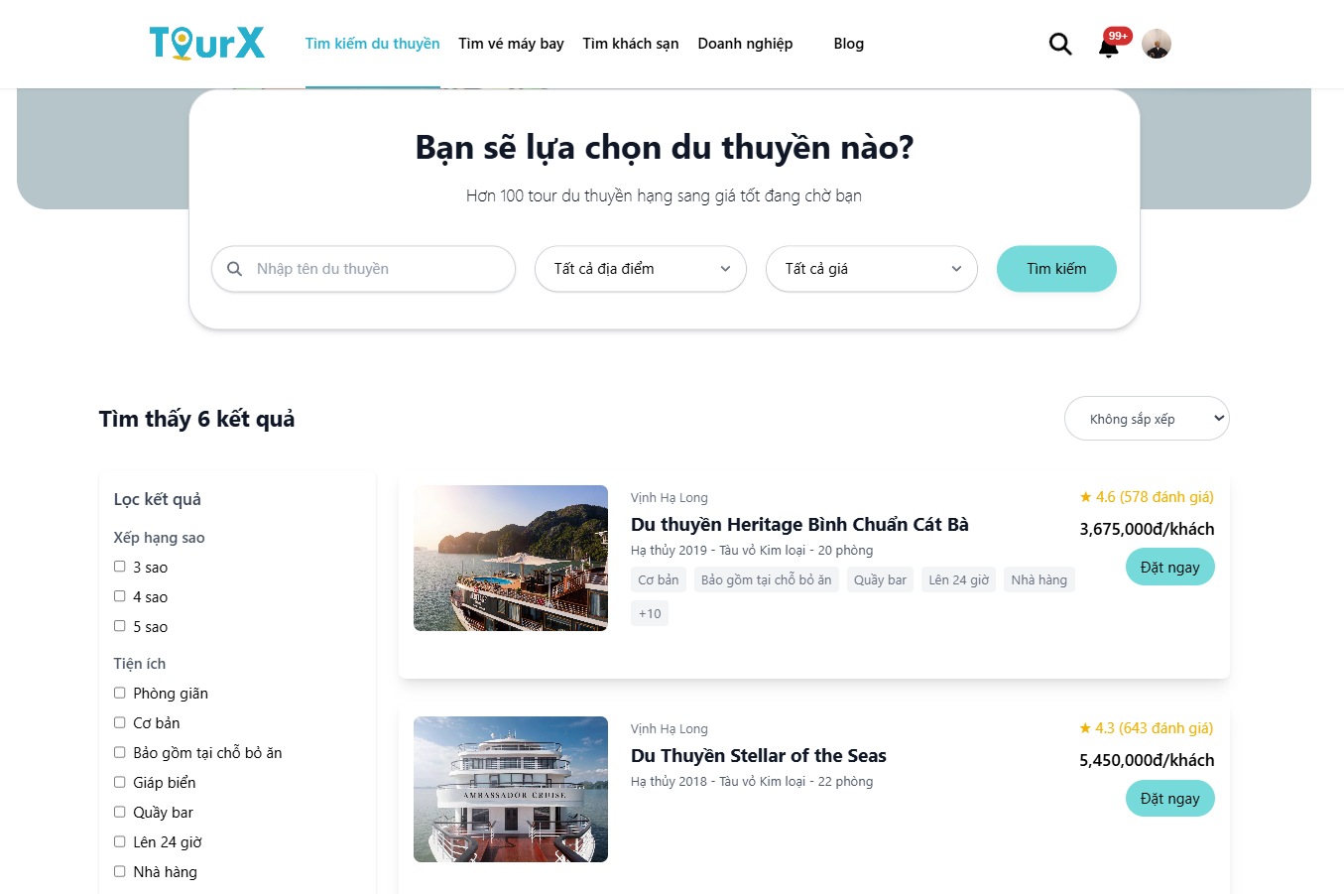

### Tìm vé máy bay

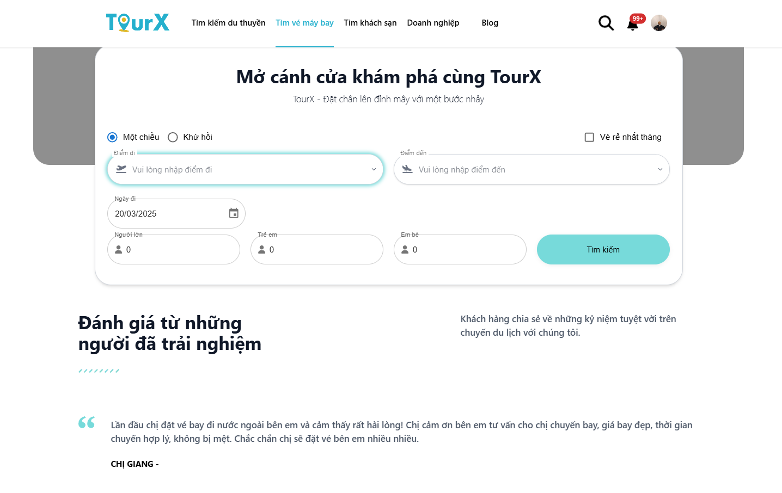

### Tìm khách sạn

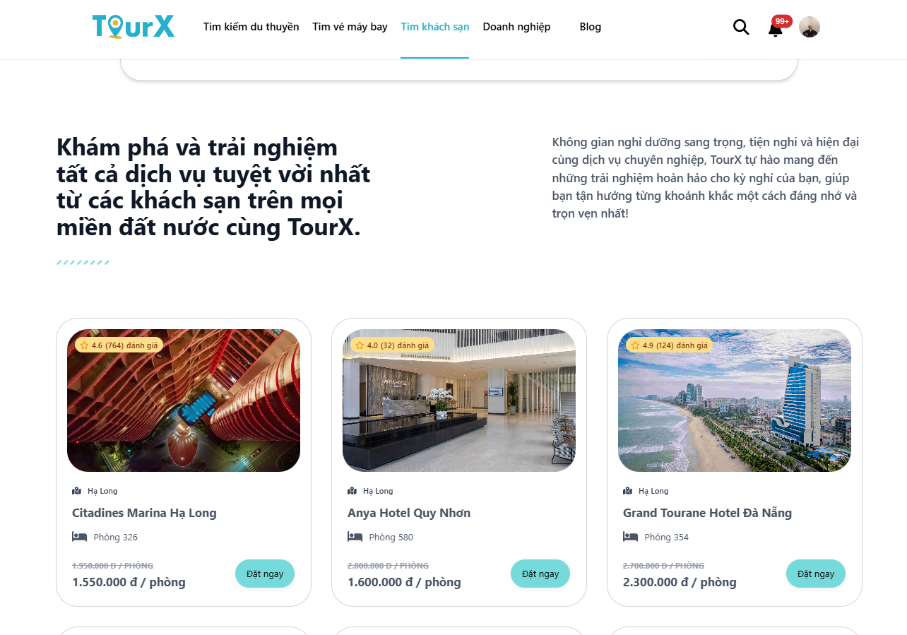

### Trang chi tiết dịch vụ

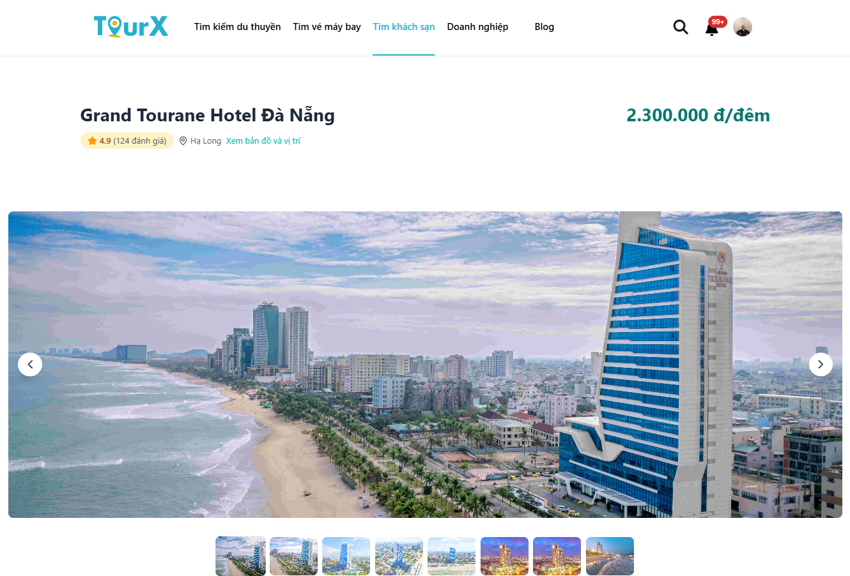

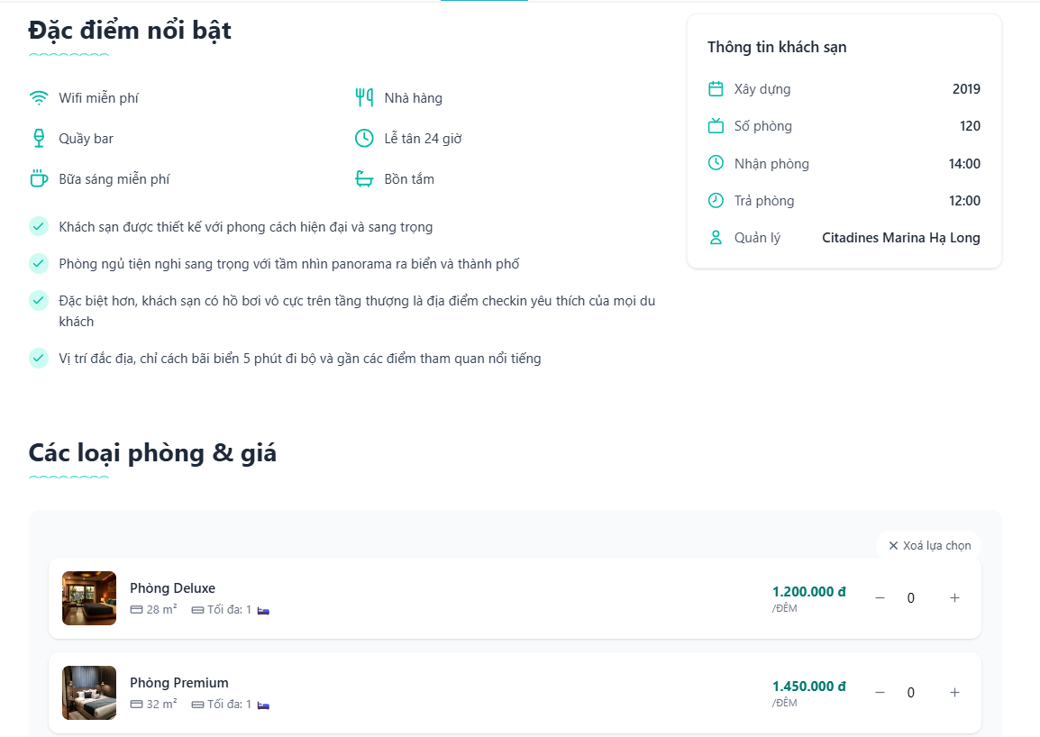

# KIỂM THỬ ỨNG DỤNG BẰNG VITEST

## Test Case 01: Validate Contact Form Submission

|  |  |
| --- | --- |
|  | *PASS*  *src/__tests__/ContactForm.test.jsx > Validate Contact Form Submission*  *Test Files 1 passed (1)*  *Tests 1 passed (1)* |

## Test Case 02: Validate Contact Form Empty Fields

|  |  |
| --- | --- |
|  | *PASS src/__tests__/ContactForm.test.jsx > Validate Contact Form Empty Fields*  *Test Files 1 passed (1)*  *Tests 1 passed (1)* |

## Test Case 03: Validate Email Format in Contact Form

|  |  |
| --- | --- |
|  | PASS src/__tests__/ContactForm.test.jsx > Validate Email Format in Contact Form  Test Files 1 passed (1)  Tests 1 passed (1) |

## Test Case 04: Validate Phone Number Format in Contact Form

|  |  |
| --- | --- |
|  | FAIL src/__tests__/ContactForm.test.jsx > Fail case: Accepts invalid phone number format  ● Fail case: Accepts invalid phone number format  Unable to find an element with the text: Số điện thoại phải là số. |

## Test Case 05: Check if CruiseForm renders and displays correct content

|  |  |
| --- | --- |
|  | PASS src/__tests__/CruiseFormRender.test.jsx > CruiseForm renders without crashing  Test Files 1 passed (1)  Tests 1 passed (1) |

## Test Case 06: Test users can enter yacht name into search box

|  |  |
| --- | --- |
|  | PASS src/__tests__/CruiseFormInput.test.jsx > User can type into the search input  Test Files 1 passed (1)  Tests 1 passed (1) |

## Test Case 07: Check if the "location" and "price" dropdowns are displaying correctly

|  |  |
| --- | --- |
|  | PASS src/__tests__/CruiseFormSelect.test.jsx > Select menus should render  Test Files 1 passed (1)  Tests 1 passed (1) |

## Test Case 08: Is "Search" displayed and navigated correctly?

|  |  |
| --- | --- |
|  | PASS src/__tests__/CruiseFormButton.test.jsx > Search button should render and navigate correctly  Test Files 1 passed (1)  Tests 1 passed (1) |

## Test Case 09: Test when clicking "Search", the page will scroll to the top

|  |  |
| --- | --- |
|  | PASS src/__tests__/CruiseFormScroll.test.jsx > Clicking the search button should scroll to top  Test Files 1 passed (1)  Tests 1 passed (1) |

## Test Case 10: Check FlightForm renders and displays correct content

|  |  |
| --- | --- |
|  | PASS src/__tests__/FlightFormRender.test.jsx > FlightForm renders without crashing |

## Test Case 11: Check the departure and destination points, they must not be the same.

|  |  |
| --- | --- |
|  | PASS src/__tests__/FlightFormLocation.test.jsx > User selects departure and arrival locations |

## Test Case 12: Check that the departure date is not less than the current date and the return date is after the departure date.

|  |  |
| --- | --- |
|  | PASS src/__tests__/FlightFormDate.test.jsx > Validate departure and return dates |

## Test Case 13: FlightForm Passenger Count Test

|  |  |
| --- | --- |
|  | PASS src/__tests__/FlightFormPassengers.test.jsx > Validate passenger count |

## Test Case 14: FlightForm Search Button Test

|  |  |
| --- | --- |
|  | PASS src/__tests__/FlightFormSearch.test.jsx > Search button validates the form and shows success message if valid |

## Test Case 15: CruiseForm Input Placeholder Test

|  |  |
| --- | --- |
|  | PASS src/__tests__/CruiseFormPlaceholder.test.jsx > Search input should have correct placeholder |

## Test Case 16: CruiseForm Dropdown Render Test

|  |  |
| --- | --- |
|  | PASS src/__tests__/CruiseFormDropdown.test.jsx > Dropdowns for location and price should render |

## Test Case 17: CruiseForm Search Button Test

|  |  |
| --- | --- |
|  | PASS src/__tests__/CruiseFormSearchButton.test.jsx > Search button should render correctly |

## Test Case 18: CruiseForm Scroll Behavior Test

|  |  |
| --- | --- |
|  | PASS src/__tests__/CruiseFormSearchButton.test.jsx > Search button should render correctly |

## Test Case 19: CruiseForm Link Navigation Test

|  |  |
| --- | --- |
|  | PASS src/__tests__/CruiseFormNavigation.test.jsx > Search button should navigate to the correct page |

## Test Case 20: Kiểm tra Button render đúng thẻ khi có to hoặc href

|  |  |
| --- | --- |
|  | PASS src/__tests__/ButtonLink.test.jsx > Button should render as a Link when 'to' prop is provided  PASS src/__tests__/ButtonLink.test.jsx > Button should render as an anchor tag when 'href' prop is provided  Test Files 1 passed (1)  Tests 2 passed (2) |

# KẾT LUẬN – HƯỚNG PHÁT TRIỂN

## Kết quả đạt được

Sau quá trình nghiên cứu, phát triển và triển khai, ứng dụng web TourX đã đạt được những kết quả đáng kể như sau:

* Xây dựng thành công một nền tảng du lịch trực tuyến**:** TourX đã trở thành một trang web cung cấp dịch vụ du lịch toàn diện, từ tìm kiếm thông tin, đặt tour, đến thanh toán và chia sẻ kinh nghiệm.
* Giao diện thân thiện và dễ sử dụng**:** Nhờ áp dụng các nguyên tắc trong thiết kế UI/UX của môn học “*Tư duy thiết kế và trải nghiệm người dùng*” và “*Phát triển giao diện ứng dụng*”, trang web mang lại trải nghiệm mượt mà và thuận tiện cho người dùng trên mọi thiết bị.
* Xây dựng cộng đồng du lịch sôi động**:** Tính năng chia sẻ đánh giá và kinh nghiệm đã tạo ra một cộng đồng người dùng tích cực, góp phần nâng cao giá trị của trang web.
* Hợp tác với nhiều đối tác du lịch**:** TourX đã thiết lập được mạng lưới đối tác đa dạng, từ công ty lữ hành đến khách sạn và nhà cung cấp dịch vụ du lịch.

## Hạn chế của ứng dụng web

Mặc dù đạt được nhiều kết quả tích cực, TourX vẫn còn một số hạn chế cần khắc phục:

* Hạn chế về tính năng cá nhân hóa: Mặc dù đã có tính năng gợi ý tour, nhưng hệ thống vẫn chưa thực sự cá nhân hóa mạnh mẽ dựa trên hành vi và sở thích của người dùng.
* Bảo mật dữ liệu: Mặc dù đã áp dụng các biện pháp bảo mật cơ bản, nhưng vẫn cần nâng cao hơn nữa để đảm bảo an toàn tuyệt đối cho thông tin người dùng.

## Hướng phát triển

Để khắc phục những hạn chế và tiếp tục phát triển, TourX có thể tập trung vào các hướng đi sau:

* Cải thiện hiệu suất và tốc độ tải trang:
* Tối ưu hóa mã nguồn, sử dụng công nghệ caching và CDN để tăng tốc độ tải trang.
* Nén hình ảnh và tài nguyên để giảm thiểu dung lượng tải xuống.
* Nâng cao trải nghiệm người dùng trên thiết bị di động:
* Phát triển ứng dụng di động riêng để mang lại trải nghiệm tốt hơn cho người dùng smartphone.
* Tối ưu hóa giao diện responsive để đảm bảo tương thích với mọi thiết bị.
* Tăng cường tính năng cá nhân hóa:
* Áp dụng trí tuệ nhân tạo (AI) và học máy (Machine Learning) để phân tích hành vi người dùng và đưa ra gợi ý phù hợp.
* Xây dựng hệ thống đề xuất tour dựa trên sở thích, lịch sử tìm kiếm, và đánh giá của người dùng.
* Nâng cao bảo mật và quyền riêng tư:
* Triển khai các biện pháp bảo mật nâng cao như xác thực hai yếu tố (2FA) và mã hóa dữ liệu nhạy cảm.
* Tuân thủ các tiêu chuẩn bảo mật quốc tế như GDPR để đảm bảo quyền riêng tư của người dùng.
* Mở rộng hệ thống đối tác và dịch vụ:
* Hợp tác với nhiều đối tác du lịch quốc tế để cung cấp các gói tour đa dạng và hấp dẫn hơn.
* Phát triển thêm các dịch vụ đi kèm như đặt vé máy bay, thuê xe, và bảo hiểm du lịch.
* Cải thiện quản lý nội dung người dùng:
* Xây dựng hệ thống kiểm duyệt tự động bằng AI để lọc và quản lý đánh giá, bài viết từ người dùng.
* Khuyến khích người dùng đóng góp nội dung chất lượng bằng các chương trình khuyến mãi hoặc điểm thưởng.
* Phát triển cộng đồng du lịch:
* Tổ chức các sự kiện trực tuyến và offline để kết nối người dùng, tạo ra một cộng đồng du lịch gắn kết.
* Xây dựng các chuyên mục chia sẻ kinh nghiệm, tips du lịch, và hướng dẫn chi tiết về các điểm đến.

# TÀI LIỆU THAM KHẢO

## Giáo trình – Sách

* *Hệ thống và công nghệ Web – (ThS Nguyễn Thị Hồng Lương)*
* *Tư duy thiết kế và trải nghiệm người dùng – (ThS Trần Thế Trung)*
* *Phát triển giao diện ứng dụng – (ThS Từ Thị Xuân Hiền)*

## Website

|  |  |
| --- | --- |
| **Tên website tham khảo** | **Nguồn** |
| Mixivivu | [*https://mixivivu.com/*](https://mixivivu.com/) |

# Mã nguồn dự án và sản phẩm triển khai

## Giới thiệu dự án (Introduce, Front-end, Back-end)

* [Introduce 1 - Project](https://github.com/nvminh162/tourx-app/blob/main/README.md)
* [Introduce 2 - Front end](https://github.com/nvminh162/tourx-app/blob/main/frontend/README.md)
* [Introduce 3 - Backend](https://github.com/nvminh162/tourx-app/blob/main/backend/README.md)

## Mã nguồn dự án (Source Code)

* <https://github.com/nvminh162/tourx-app>